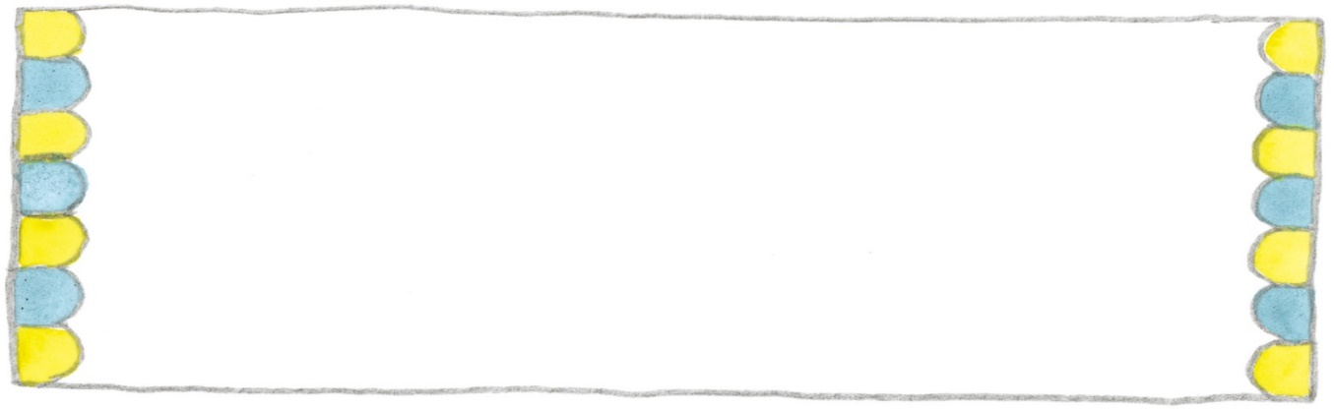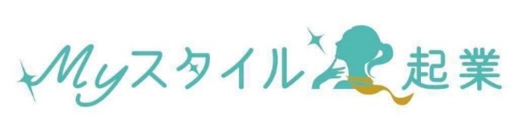

**Ｍｙスタイル起業　東海３県女性起業家等支援ネットワーク事務局**（株式会社グローバルママ・ゲートウェイ）

ホームページ／http://www.mystylekigyo.jp 　facebookページ／https://www.facebook.com/mystylekigyo

※このシートは、自分らしい起業を目指す女性どなたでも自由にご利用いただけますが、商用での利用はご遠慮ください（制作／言葉工房トム）

**社名・屋号**

**氏名**

3

2

1

**こんな風に応援して**

**いただけたら、**

**嬉しいです。**

**私が幸せにしたいのは、**

**こんな人たちです。**

。

**私は、こんな事業を**

**していきます。**

事業プレゼンシート